Referat fra årsmøte og vårmøte
i VeTeBu redaktørforening

22 deltakere var til stede på Thon hotell Brygga i Tønsberg onsdag 12. mars.

Heidi Pleym og Ingunn Larsen ledet møtet. Ingen merknader til innkallingen.

Sak 1: Årsberetning og årsregnskap
Årsberetning og årsregnskap ble godkjent uten merknader. Saldo pr 31.12.13 er kr 198.922,71. Det er en utestående fordring på studieturen i Amsterdam på kr 15.000.

Sak 2: Valg
Tom Erik Thorsen (Varden) ble valgt som nytt styremedlem. Heidi Pleym (NRK Østafjells) ble gjenvalgt. Morten Wang (Tønsbergs Blad) ble gjenvalgt som revisor. Jan Roaldset (Sandefjords Blad) og Ingunn Larsen (Jarlsbergs Avis) var ikke på valg.

Vårmøte med faglig program:

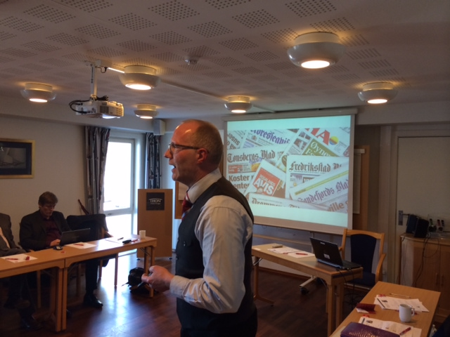

Generalsekretær Arne Jensen (bildet) fortalte om aktuelle saker fra Redaktørforeningen. Det handlet om alt fra moms, mediestøtte, medieansvarslovgivningen, innsynsregler, kildevern og 4.14-skvadronen.

Førsteamanuensis Jens Barland (bildet) la frem helt ny forskning på ulike inntektsstrømmer i de digitale media. Digitale forretningsmodeller, fra «få til mange» inntekter.

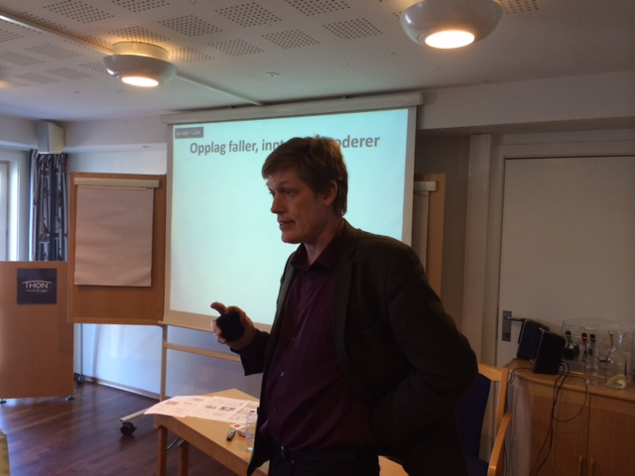

Analysesjef i Amedia, Anne Jacobsen forsker på hva det er som gjør leserne mest tilfredse. Hun mener analysen nå viser at de viktigste driverne for lesertilfredshet og betalingsvilje, handler om at lokalavisen har positive nyheter. Leserne vil ha en motvekt til det negative nyhetsbildet. Leserne vil ha flere suksesshistorier og oppløftende saker.

Sjefredaktør Martin Grey i Østlandets Blad fortalte om hvordan avisa har jobbet for å snu omdømmet fra krise til suksess.

Ref. Heidi Pleym

